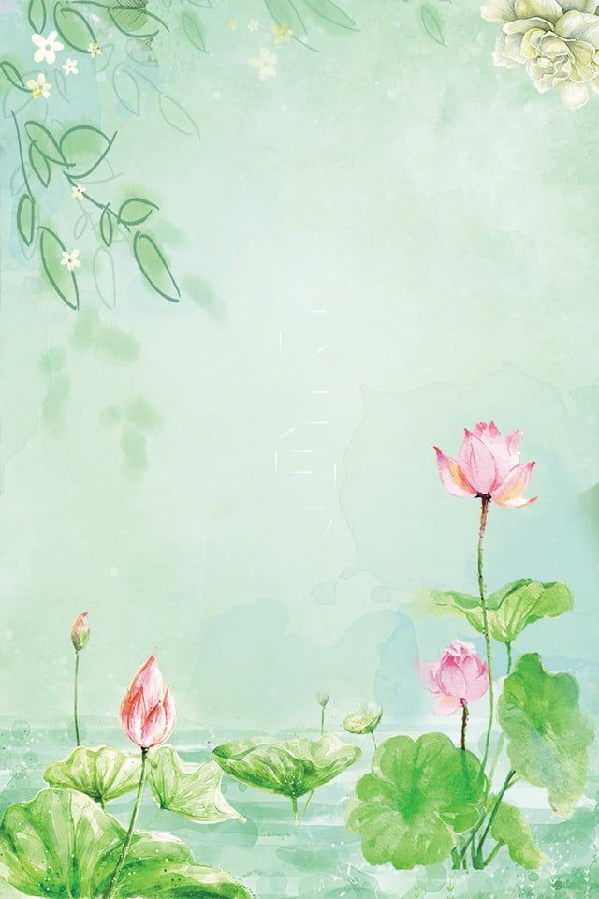**THĂM PÁC BÓ**

**Nước từ gốc đá chảy tuôn**

**Suối xanh ngăn ngắt một nguồn vô biên**

**Xuôi xa rồi lại trào lên**

**Cây thài là tía mọc bên đá ghềnh.**

**Một vùng thuần khiết non xanh**

**Như mang ánh mắt tinh anh Bác Hồ.**

**Hãy còn bàn đá nhấp nhô**

**Bác ngồi dịch sử, nghĩ cho muôn đời(1)**

**Rau măng cháo bẹ dâng Người,**

**Ngày ra bờ suối, tối thời vào hang.**

**Nơi đây Bác vạch đường quang**

**Mở ra sông núi, gồm sang biển trời.**

**Cải xoong dưới suối đâm tươi**

**Xuống làng mái ngói điểm vui các nhà.**

**Thăm hang trước, nhớ ngày xa**

**Bác trồng khóm trúc nay đà xanh um(2)**

**XUÂN DIỆU (10-1964)**

1. *Hồi ở Pác Bó, Hồ chủ tịch đã dịch cuốn Lịch sử Đảng Cộng Sản Liên Xô ra Tiếng Việt, làm tài liệu học tập cho cán bộ cách mạng.*
2. *Dưới núi, nước phía bên Tuyên Quang chảy sang bên này (Cao Bằng) như từ trong đá chảy ra. Tháng Mười, đồng bào trồng cải xoong. Ngày 20/2/1961, sau hai mươi năm, Bác về thăm lại Pác Bó, có trồng một khóm trúc làm kỷ niệm.*